**医用耗材院内采购文件**

**项目名称：医用耗材采购（医用胶片等）**

**项目编号：ZC-HC-202401-001**

采 购 人：浙江中医药大学附属第二医院

2024年01月

# 第一章 院内采购公告

浙江中医药大学附属第二医院就医用耗材项目进行院内采购，邀请合格供应商参加报价。供应商在响应之前必须认真阅读本采购文件的说明、表格、条件及规范等所有内容，因供应商未能遵循此要求而造成的本采购文件所要求供应商提供的任何资料、信息、数据的遗漏或任何非针对采购人要求项目的报价，均须自担风险并承担可能导致其采购响应文件被采购人拒绝的后果。

1. **项目名称：**医用耗材采购
2. **项目编号：ZC-HC-202401-001**

**三、采购方式：**院内采购

**四、项目概况：**

|  |  |  |  |
| --- | --- | --- | --- |
| **标段序号** | **标段名称** | **申请科室** | **备注（用途）** |
|  | 医用胶片 | 放射科 | 1. 医用热敏黑白胶片和医用激光干式（彩色/黑白两用）胶片； 2. 适用于医疗机构DR、CT、MR等图像输出记录，能作为临床诊断依据。 |
|  | 检验试剂 | 检验科 | 详见附件5 |
|  | 病理试剂 | 病理科 | 详见附件6 |

**五、供应商资格要求：**

1. 具有独立承担民事责任的能力；
2. 具有良好的商业信誉和健全的财务会计制度；
3. 具有履行合同所必需的设备和专业技术能力；
4. 有依法缴纳税收和社会保障资金的良好记录；
5. 截止响应之日前三年内，在经营活动中没有重大违法记录；
6. 法律、行政法规规定的其他条件。

**六、供应商报名要求：**

1. 采购人将拒绝接受非报名供应商参与谈判；
2. 报名方式及截止时间：2024年2月1日16:00。

请于本公告发布之日起至2024年2月1日16:00前，至文二路8号建科院二楼浙江中医药大学附属第二医院246室进行报名，也可扫描下方二维码报名。最终报名资格确认以收到实际合格投标文件为准。

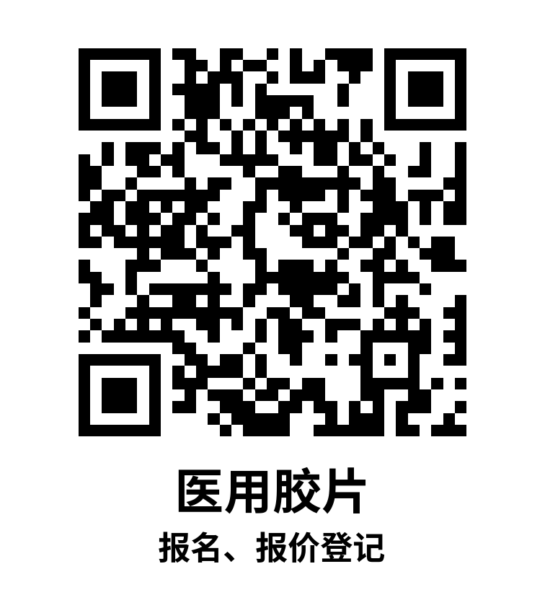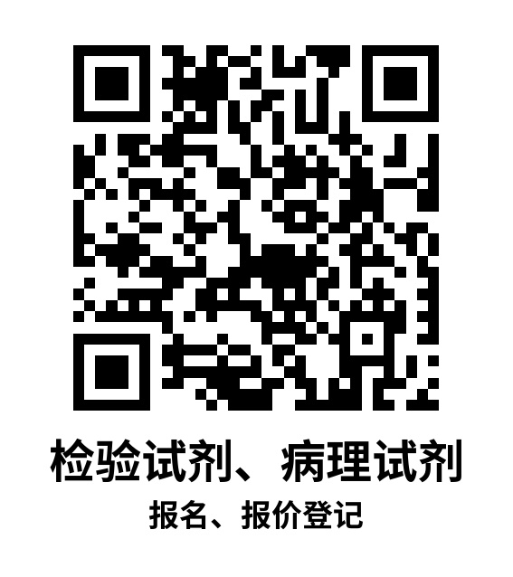

**七、采购响应文件递交截止时间与地点：**

供应商应于2024年2月1日下午16:00前将响应文件密封送交至文二路8号建科院二楼浙江中医药大学附属第二医院246室，逾期送达或未密封将予以拒收（或作无效响应文件处理）。请保留采购响应文件全套电子版（签字盖章扫描版，PDF格式）备用。

采购方将拒绝在响应截止时间后收到的采购响应文件。响应截止前，允许供应商更改或撤回采购响应文件，但须有供应商授权代表签署的书面申请。响应截止后，采购响应文件不得更改。评审时间和评审地点另行通知。

供应商有下列情况之一的，其响应将被拒绝或作无效响应处理：

1. 未在规定时间内将采购响应文件送达规定地点；
2. 采购响应文件未按规定密封或未按要求加盖公章或采购响应文件签署不符合要求；
3. 采购响应文件无法人代表签字或签字无法人代表有效委托；
4. 供应商不符合供应商资格要求；
5. 供应商不符合产品报价要求；
6. 采购响应文件中提供伪造、虚假材料。

**八、联系方式：**

采购人名称：浙江中医药大学附属第二医院

联系人：彭老师、牛老师

联系电话：0571-85267030，85262826，

地址：杭州市文二路8号，建科院二楼，浙江中医药大学附属第二医院213室、246室，招标采购中心

医院监察室：周老师

联系电话：0571—85267187

# 第二章 供应商资格和服务要求

**一、供应商资质要求**

1. 供应商能独立承担民事责任能力。
2. 供应商必须提供企业的营业执照和食品药品监督管理部门颁发的医疗器械经营或生产企业许可证，以及医疗器械产品注册证。
3. 供应商具有各级代理授权书，包括国内生产企业或进口产品的国内总代理商或唯一指定代理商、浙江省级代理商、区域代理商。
4. 供应商至本项目响应截止时间止未列入失信被执行人、重大税收违法案件当事人名单、政府采购严重违法失信行为记录名单。（以“信用中国”网站（www.creditchina.gov.cn）、中国政府采购网（www.ccgp.gov.cn）网页查询记录为准）。
5. 供应商及响应授权代表在购销领域无行贿犯罪的证明（以中国裁判文书网（http://wenshu.court.gov.cn/）查询结果为准）。
6. 该行业国家规定必备的资质、资格。

**二、供应商基本售后服务要求**

1. 供应商应具有完善的销售供应和售后服务的保障体系，接到供货通知后，须48小时内送货；加急物资需随叫随送。
2. 产品送货当日距产品失效期不小于6个月。
3. 配送由供应商负责，并搬运入库；物品包装破损或质量有问题要求无条件更换。批间差必须符合产品说明书。

# 前附表

|  |  |  |
| --- | --- | --- |
| 响应须知条款 | 名称 | 内容 |
| 1 | 采购人 | 采购人：浙江中医药大学附属第二医院  联系人：彭老师、牛老师  电 话：0571-85267030，85262826 |
| 2 | 采购响应文件有效期 | 自响应截止时间起90天 |
| 3 | 采购响应文件装订、密封要求 | 采购响应文件装订成册，建议采用胶装（粘贴方式装订），不采用活页夹等可随时拆换的方式装订。每个标段的响应文件单独制册。  采购响应文件请用信封密封，同时在信封外壳上注明标段序号及标段名称。  请保留采购响应文件全套电子版（签字盖章扫描版，PDF格式）备用 |
| 4 | 采购响应文件份数 | 提供一式叁份，正本一份，副本两份，单独成册。每份采购响应文件封面标明“正本”或“副本” |
| 5 | 签字或盖章要求 | 采购响应文件按“采购响应文件格式”中提供的格式签署、盖章 |
| 6 | 截止时间 | 按“院内采购公告”规定 |
| 7 | 采购响应文件提交地点 | 按“院内采购公告”规定 |
| 8 | 截止时间和地点 | 按“院内采购公告”规定 |
| 9 | 样品要求 | 响应时需提供样品，评审结束后退还 |

# 第三章 报价要求

* 1. 所投产品必须入围浙江省两定机构医疗保障信息平台（不含自行采购类型），且报价不得高于平台最低价；对于已经在我院供货的产品，报价不得高于现供货价。
  2. 报价应包括耗材配送服务等伴随费用。
  3. 本次成交价格为合同（协议）执行价格，如遇该产品在省内任何医院价格调整低于我院采购价时，应第一时间提供最新调价单并及时告知我院招标采购中心更新数据库。
  4. 为防止出现恶意扰乱采购程序的报价，供应商报价明显高于市场价或明显低于成本价的，视为无效报价处理。
  5. 供应商如违反上述条款，将被取消响应资格或终止合同。

# 第四章 评审标准

|  |  |  |
| --- | --- | --- |
| **评审因素** | **评审内容** | **分值** |
| **一、资信、业绩（6分）** | | |
| 供应商资信、用户情况 | 根据供应商经营管理模式、资信资质、履约方案、用户医院等级的分布情况给0-5分 | 0-5 |
| 线上采购情况 | 耗材有两定平台代码，能够线上采购得1分，没有得0分。（提供两定平台截图） | 0-1 |
| **二、产品性能（54分）** | | |
| 产品技术性能的先进性 | 产品技术性能领先，充分满足临床使用要求得19-27分  产品技术性能先进，满足临床使用要求得10-18分  产品技术性能一般，基本满足临床使用要求得1-9分  产品技术性能差，不能满足临床使用要求得0分 | 0-27 |
| 产品种类规格与临床使用的适用性 | 产品种类规格能充分满足临床使用要求得19-27分  产品种类规格能基本临床使用要求得分10-18分  产品种类规格只能部分满足临床使用要求得1-9分  产品种类规格不能满足临床使用要求得0分 | 0-27 |
| **三、服务方案（10分）** | | |
| 售后服务、培训计划、优惠条件 | 根据供应商提供的配送、售后服务方案、培训计划、优惠条件给0-9分 | 0-9 |
| 退换货 | 能对近效期、滞销耗材进行退换货服务。承诺无条件退换得1分，有条件退换得0.5分，不退换得0分。（提供承诺书） | 0-1 |

**四、产品价格（30分）**

所有供应商有效报价的算术平均值为基准价。各供应商有效报价分别与基准价对比，计算得分值（如某供应商有多个不同报价，取所有不同报价的算术平均值为该供应商有效报价）：

（1）有效报价等于基准价，得满分30分；

（2）有效报价每高于基准价1%，扣0.3分；

（3）有效报价每低于基准价1%，扣0.2分；

（4）计算价格评分不足一个百分点时，使用直线插入法计算（得分保留两位小数，第二位四舍五入）；

（5）若出现得分为负值时统一修正为0分。

# 第五章 采购响应文件格式

**封面**

正本/副本

|  |  |
| --- | --- |
| 项目名称： | 医用耗材采购（医用胶片等） |
| 项目编号： | **ZC-HC-202401-001** |
| 标段序号： |  |
| 标段名称： |  |

采购响应文件

供应商名称： （盖单位公章）

采购响应文件签署人： （签字或盖章）

日期： 年 月 日

目 录

一、报价文件

1. 报价一览表

二、技术商务文件

1. 资格证明文件
2. 采购响应函
3. 产品性能说明（彩页、原厂技术参数、学术文章等）
4. 2021年1月1日起（以合同签订时间或开票时间为准）三甲医院用户名单
5. 产品质量与服务承诺书
6. 最低报价承诺函
7. 廉洁承诺书
8. 法定代表人资格证明书
9. 法定代表人授权委托书
10. 供应商商业信誉证明材料
11. 供应商认为有必要提供的其它文件

一、报价文件

1、报价一览表

项目名称：医用耗材采购（医用胶片等）

项目编号：**ZC-HC-202401-001**

标段序号：

标段名称：

注册证名称：

注册证编号：

|  |  |  |  |
| --- | --- | --- | --- |
| 型号和规格 | 品牌和产地 | 两定平台代码 | 单价  （元人民币） |
|  |  |  |  |
|  |  |  |  |
|  |  |  |  |
|  |  |  |  |
|  |  |  |  |
|  |  |  |  |

供应商全称（盖单位公章）：

采购响应文件签署人（签字或盖章）：

日期： 年 月 日

二、技术商务文件

1、资格证明文件

1. 供应商营业执照副本复印件
2. 供应商为医疗器械生产企业的：第二类、第三类医疗器械生产企业提供《医疗器械生产许可证》、第一类医疗器械生产企业提供第一类医疗器械生产备案凭证；

供应商为医疗器械经营企业的：第三类医疗器械经营企业提供《医疗器械经营许可证》、第二类医疗器械经营企业提供第二类医疗器械经营备案凭证

1. 医疗器械注册证
2. 产品代理（授权）证明

2、采购响应函

**采购响应函**

浙江中医药大学附属第二医院：

（供应商全称）参加贵方组织的医用耗材（医用胶片等）（**ZC-HC-202401-001**）相关采购活动，并对（标段名称）进行响应。为此我方：

1. 承诺在响应须知规定的响应截止日起遵守本采购响应文件中的承诺，且在响应有效期满之前均具有约束力。本采购响应文件的有效期为自响应截止时间起90天。
2. 承诺已经具备规定的参加采购活动的供应商应当具备的条件及采购人规定的特定条件。
3. 已详细审核全部采购文件，包括采购文件补充（如果有）、参考资料及有关附件，确认无误。
4. 提供响应须知规定的全部采购响应文件，包括采购响应文件正本1份，副本2份。
5. 响应报价详见《报价一览表》。
6. 保证遵守采购文件中的其他有关规定。
7. 完全理解不一定接受最低价成交。
8. 我公司自愿参加本项目的响应，并保证采购响应文件中所列举的报价文件及相关资料和公司基本情况资料是真实的、合法的。愿意向贵方提供任何与该项目响应有关的数据、情况和技术资料。若贵方需要，愿意提供我方做出的一切承诺的证明材料。
9. 保证忠实地执行双方所签订的合同，并承担合同规定的责任和义务。
10. 我方承诺不存在以下情况：

a）提供虚假材料谋取成交；

b）采取不正当手段诋毁、排挤其他供应商；

c）与采购人、其它供应商或者采购代理机构恶意串通；

d）向采购人、采购代理机构行贿或者提供其他不正当利益；

e）拒绝有关部门监督检查或提供虚假情况。

供应商全称（盖单位公章）：

采购响应文件签署人（签字或盖章）：

日期： 年 月 日

单位地址：

电话：

3、产品性能说明（彩页/原厂技术参数/学术文章等）

4、2023年1月1日起（以合同签定时间或开票时间为准）三甲医院用户名单

报价产品2023年1月1日起（以合同签订时间或开票时间为准）三甲医院

用户名单

项目名称：医用耗材采购（医用胶片等）

项目编号：**ZC-HC-202401-001**

标段序号：

标段名称：

|  |  |  |  |  |  |
| --- | --- | --- | --- | --- | --- |
| 序号 | 医院名称 | 医院等级 | 规格型号 | 签约（开票）日期 | 医院联系人 |
|  |  |  |  |  |  |
|  |  |  |  |  |  |
|  |  |  |  |  |  |
|  |  |  |  |  |  |
|  |  |  |  |  |  |
|  |  |  |  |  |  |
|  |  |  |  |  |  |

供应商全称（盖单位公章）：

采购响应文件签署人（签字或盖章）：

日期： 年 月 日

附：发票扫描件（复印件）

5、产品质量与服务承诺书

**产品质量与服务承诺书**

**浙江中医药大学附属第二医院：**

公司本着规范生产，合法经营的原则，特对贵院承诺如下：

1. 我公司销售的医疗器械产品质量符合国家标准，公司各种证照齐全。
2. 我公司提供完善的销售供应和售后服务保障体系，接到供货通知后，在24小时内送货；加急情况下随叫随送，并负责货物搬运入库。
3. 验收与退换货：①货到后，甲方按订单内容与乙方提供的配送单核实收货。②甲方收到商品经核实清点无错后，需在乙方的配送单据上面由指点的签收人签收。结算货款时以配送单上商品数量、价格为准。③对于应急采购商品按甲方对商品的要求，我司将根据与甲方约定的时间内送到甲方指定地点。若产品不符合医院需求、外包装破损或存在质量问题我公司无条件更换或退货。不以任何理由擅自停止产品的供应，否则贵方有权终止与本公司所以业务并追究由此造成的损失。
4. 本公司销售的产品因质量问题或售后服务不当引起的医疗事故、医疗纠纷，本公司承担事故处理及责任赔偿等相应的责任。
5. 公司承诺此次报价不高于公司在省内其他医院的供货价。
6. 协助医院廉政、廉洁行医建设，依法文明经商。不采用不正当或非法的经营手段。如有不正当或非法经营活动，本公司愿承担一切相应的责任。

供应商名称（盖章）：

法定（授权）代表人（签字）：

日期： 年 月 日

6、最低报价承诺函

我公司承诺如下：

1. 凡浙江中医药大学附属第二医院采购的我司耗材价格均为该产品在浙江省内最低价。
2. 如遇该耗材在省内任何医院价格调整低于我院采购价时，应第一时间提供最新调价单并及时告知浙江中医药大学附属第二医院采购中心更新数据库。

特此承诺。

投标单位名称（盖章）：

法定代表人（签字或盖章）：

受委托人：（签字）：

受委托人电话：：

签发日期： 年 月 日

7、廉洁承诺书

**至：浙江中医药大学附属第二医院：**

我单位响应你单位项目公开议价要求参加谈判。在这次谈判过程中和中标后，我们将严格遵守国家法律法规要求，并郑重承诺：

一、不向标项有关人员及部门赠送礼金礼物、有价证券、回扣以及中介费、介绍费、咨询费等好处费；

二、不为标项有关人员及部门报销应由你方单位或个人支付的费用；

三、不向标项有关人员及部门提供有可能影响公正的宴请和健身娱乐等活动；

四、不为标项有关人员及部门出国（境）、旅游等提供资助；

五、不为标项有关人员个人装修住房、婚丧嫁娶、配偶子女工作安排等提供好处；

六、严格遵守政府采购法、招标投标法、合同法等法律，诚实守信，合法经营，坚决抵制各种违法违纪行为。

如违反上述承诺，你单位有权立即取消我单位谈判、中标或在履约项目的资格，有权拒绝我单位在一定时期内进入你单位进行医疗设备招投标或其他经营活动，并将通报相关部门及被列入商业贿赂不良记录。由此引起的相应损失均由我单位承担。

投标单位名称（盖章）：

法定代表人（签字或盖章）：

签发日期： 年 月 日

8、法定代表人资格证明书

**法定代表人资格证明书**

供应商名称：

法定地址：

法定代表人姓名：

性别：

年龄：

职务：

身份证号码：

该同志系公司法定代表人。

特此证明！

供应商：（盖章）

日期： 年 月 日

附：

|  |
| --- |
| 法定代表人身份证复印件 |

9、法定代表人授权委托书

**法定代表人授权委托书**

（法定代表人签署时不需提供此书）

致 浙江中医药大学附属第二医院：

兹委派我单位 先生/女士，身份证号： ，联系方式：手机号 ，代表我公司参加贵院此次医用耗材采购（项目编号：ZC-HC-202401-00**1**），全权处理采购过程中的一切事项。本次委托有效期为签发之日起至合同履行完毕之日止。

在撤销授权的书面通知以前，本授权书一直有效。被授权人在授权书有效期内签署的所有文件不因授权的撤销而失效。本委托书必须由本公司法定代表人签字盖章，并加盖本公司公章方为有效。

被授权人无转委托权，特此委托。

被授权人签名：

职 务：

被授权人身份证号码：

法定代表人签名：

职 务：

身份证号码：

供应商公章：

签署时间： 年 月 日

|  |  |  |
| --- | --- | --- |
| 法定代表人身份证复印件 |  | 被授权人身份证复印件 |

附：社保机构出具的响应截止日前6个月内授权代表的供应商社保缴纳证明，任职不足6个月的可提供劳动合同证明文件

10、供应商商业信誉证明材料

* + - 1. 出具供应商参加政府采购活动和使用信用无不良记录书面声明（格式参考）

（下表二选一）

|  |
| --- |
| 供应商参加政府采购活动和使用信用无不良记录书面声明（参考格式）  我公司声明，在领取本采购文件后，经查询“信用中国”网（www.creditchina.gov.cn），本公司是（未 ）（下划线处，根据查询情况打√）被列入失信被执行人、重大税收违法案件当事人名单、政府采购严重违法失信行为记录名单。  供应商全称（盖单位公章）：  采购响应文件签署人（签字或盖章）：  查询日期：  注：需附网页截图 |

或

|  |
| --- |
| 供应商参加政府采购活动和使用信用无不良记录书面声明（参考格式）  我公司声明，在领取本采购文件后，经查询中国政府采购网（www.ccgp.gov.cn），本公司是（未 ）（下划线处，根据查询情况打√）被列入失信被执行人、重大税收违法案件当事人名单、政府采购严重违法失信行为记录名单。  供应商全称（盖单位公章）：  采购响应文件签署人（签字或盖章）：  查询日期：  注：需附网页截图 |

* + - 1. 近三年供应商及响应授权代表在购销领域无行贿犯罪的证明（通过中国裁判文书网（wenshu.court.gov.cn）查询，查询结果以网站页面显示内容为准）

11、供应商认为有必要提供的其它文件